Ņūfaundlenda (angļu: Newfoundland) ir liela sala, kas atrodas Ziemeļamerikas Atlantijas okeāna piekrastē.
Ņūfaundlenda ir Kanādas austrumu provinces Ņūfaundlendas un Labradoras apdzīvotākā daļa. Līdz pat 2001. gadam provinces oficiālais nosaukums arī bija "Ņūfaundlenda", taču tad tas tika nomainīts uz pašreizējo: Ņūfaunlenda un Labradora.
Ņūfaundlenda ir 16. lielākā sala pasaulē (108 860 km²), tās krasta līnija ir 9656 km gara.
Salas lielākā pilsēta ir Sentdžonsa , kurā dzīvo apmēram 100,6 tūkstoši cilvēku.
No Labradoras pussalas Ņūfaundlendas salu atdala Belila šaurums un Sentlorensa līcis.
Ņūfaundlenda un Labradora robežojas ar Kvebeku.

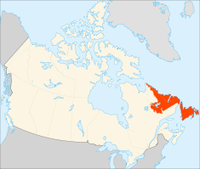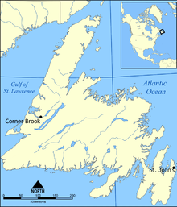
Koordinātas: 49°00′N 56°00′W﻿ / ﻿

